附件1：
省青少年机器人竞赛活动名额分配表（主赛场项目）
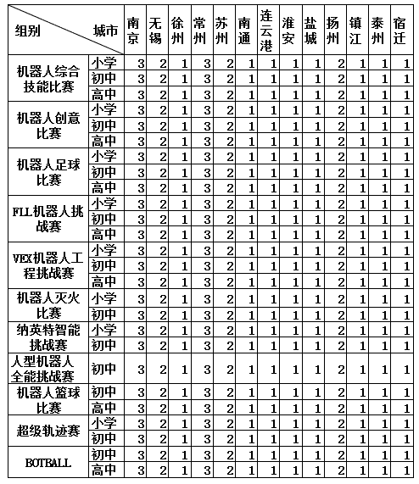
青少年机器人竞赛活动名额分配表（分赛场项目）
名额暂不限，但必须由各市选拔推荐优秀队伍参赛
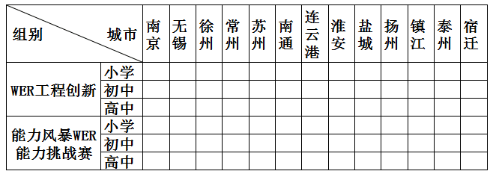

附件2：

省青少年机器人竞赛活动电子申报表
序号 | 城市 | 区 | 学校 | 地址 | 组别 | 项目 | 学生姓名 | 学生性别 | 年 级 | 获奖证书辅导老师 | 性 别 | 带队老师 | 手 机 | 参赛使用器材 | 分管校长
1  （例） | 南京 | 玄武 | 南京市xxx学 | Xxx路 | 高中 | 机器人篮球 | 王某、刘某 | 男、女 | 高一、高二 | 姚某 | 男 | 姚某 | 139XXXXXXXX | 未来伙伴 | 田某
2
3
4
5
6
7
8
9
10
11
12

附件3：
省青少年机器人竞赛活动机器人创意比赛申报表

请选择比赛的级别，如是省级竞赛请在括号里填上所在市（区、县）的名称：
□全省赛
□市（区、县）赛 ( )

项目名称：

申 报 者：

申报者所在学校：

项目辅导机构（没有可不填）：

项目学科类别：机器人创意比赛
项目所属类别：请在确认的类别上划“√”
□ 个人项目
□ 集体项目
申报者学历类别：请在确认的类别上划“√”
- 小学项目
- 初中项目
- 高中项目

江苏省青少年科技创新大赛组织委员会制

申报者确认事宜

我（们）确认已认真阅读竞赛规则并且同意遵守规则。
我（们）确认所有申报资料属实。
我（们）授权主办单位比赛结束后无偿合理使用相关申报材料（包括公开出版等，不要求退还）。同时本人亦享有公开发表该项目资料的权利。
我（们）服从竞赛评委会的决议。
所有参赛选手必须同意并且遵守以上要求，申报者及监护人必须签名确认以后才能参赛：

申报者签名： 监护人签名：
年 月 日 年 月 日

A、申报者情况

说明：个人项目只填第一作者情况，表格一式二份。
第一作者 | 姓 名 |  |  |  | 性别 |  |  |  | 民族 |  | 出生年月 |  |  |  | 申报者  免冠照片
第一作者 | 现学历类别 | □小学生 □初中生 □高中生 |  |  |  |  |  |  |  |  |  | 年级
第一作者 | 学校全名 |  |  |  |  |  |  |  |  |  |  | 学校电话
第一作者 | 学校地址 |  |  |  |  |  |  |  |  |  |  | 邮编
第一作者 | 家庭住址 |  |  |  |  |  |  |  |  |  |  | 家庭电话
第一作者 | 家长姓名 |  |  |  | 与申报  者关系 |  |  |  |  | 工作单位及其  职务(或职称)
署名作者 | 姓 名 |  |  |  | 性别 |  |  |  | 民族 |  | 出生年月 |  |  |  | 申报者  免冠照片
署名作者 | 现学历类别 | □小学生 □初中生 □高中生 |  |  |  |  |  |  |  |  |  | 年级
署名作者 | 学校全名 |  |  |  |  |  |  |  |  |  |  | 学校电话
署名作者 | 学校地址 |  |  |  |  |  |  |  |  |  |  | 邮编
署名作者 | 家庭住址 |  |  |  |  |  |  |  |  |  |  | 家庭电话
署名作者 | 家长姓名 |  |  |  | 与申报  者关系 |  |  |  |  | 工作单位及其  职务(或职称)
署名作者 | 姓 名 |  |  |  | 性别 |  |  |  | 民族 |  | 出生年月 |  |  |  | 申报者  免冠照片
署名作者 | 现学历类别 | □小学生 □初中生 □高中生 |  |  |  |  |  |  |  |  |  | 年级
署名作者 | 学校全名 |  |  |  |  |  |  |  |  |  |  | 学校电话
署名作者 | 学校地址 |  |  |  |  |  |  |  |  |  |  | 邮编
署名作者 | 家庭住址 |  |  |  |  |  |  |  |  |  |  | 家庭电话
署名作者 | 家长姓名 |  |  | 与申报  者关系 |  |  |  |  |  | 工作单位及其  职务(或职称)
辅  导  教  师 | 姓 名 | 性别 | 年龄 | 专业 |  |  | 所 在 单 位 |  |  |  |  |  | 职务或职称 |  |  | 宅电或手机
资格确认 | 1．上述申报者均为在校中小学生。  2．本项目是申报者于2015年7月1日后独立（含在辅导教师指导下）完成的科技创新成果。  辅导教师（班主任）签名： 学校学籍管理部门盖章  学校校长（负责人）签名： 年 月 日

B、项目情况

项目名称
该项目的选题是怎样确定的
设计该项目的目的和基本思路
该项目的设计过程

该项目应用了哪些科学方法、科学原理
该项目的主要贡献(创新部分)
他人同类研究的情况调查

进一步完善该项目的设想
集体项目中申报者各自的工作分工
专利申请号  及授权日期 | 申请号____________ 申请人姓名___________ 申请日期 年 月 日  批准号___________ 批准日期 年 月 日
登载论文的报  刊及发表日期 | 登载论文的报刊名称_____________________ 刊登日期 年 月 日
申报项目所提供的材料 | □ 机器人创意比赛项目研制报告  附件：□ 报告的文字与图表（外观图、结构图、原理图等）共计不超过5页  □机器人动作演示的视频资料1～5分钟  □项目研发所需材料清单  □项目运行的完整程序设计（程序设计可以使用图形程序设计）  总计： 件。  说明：申报材料均可为复印件。
机器人创意比赛项目研制报告

C 推荐意见及评审情况
市级  比赛  组织  机构  审查及  推荐  意见 | 该项目于 年 月 日在 市（区、县）第 届青少年机器人竞赛被评为优秀项目 等奖。同意上报参加第 届全省青少年机器人竞赛。我们已要求该项目作者所在学校及其上级主管部门对该项目做了资格审定，申报内容属实。  市级评委会负责人签名： 市级组织机构盖章  市级组织机构负责人签名： 年 月 日
附件4：
省青少年机器人竞赛活动住宿咨询参考（主赛场）
（以下酒店价格为2017年百度网价格，请参加竞赛活动的带队老师确定参赛人数后，尽快自行预定房间）
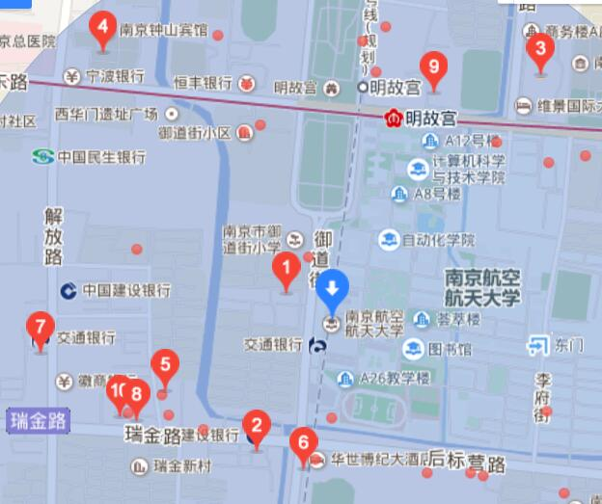
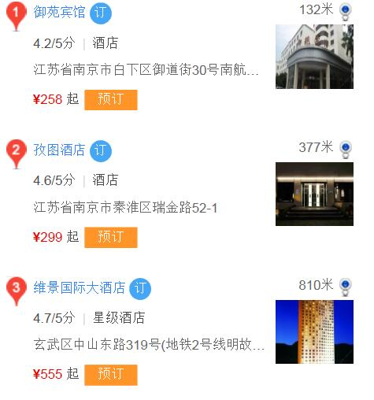
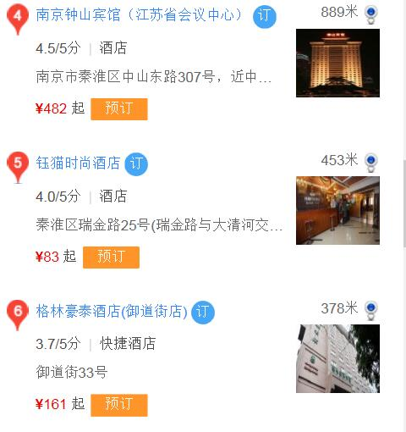
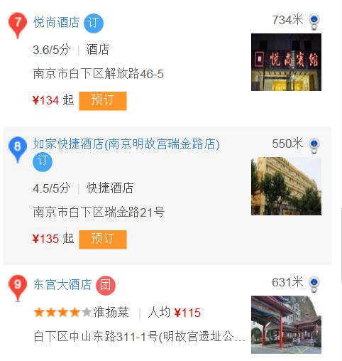
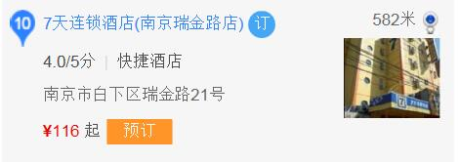
省青少年机器人竞赛活动住宿咨询参考（分赛场）
（以下酒店价格为2017年百度网价格，请参加竞赛活动的带队老师确定参赛人数后，尽快自行预定房间）
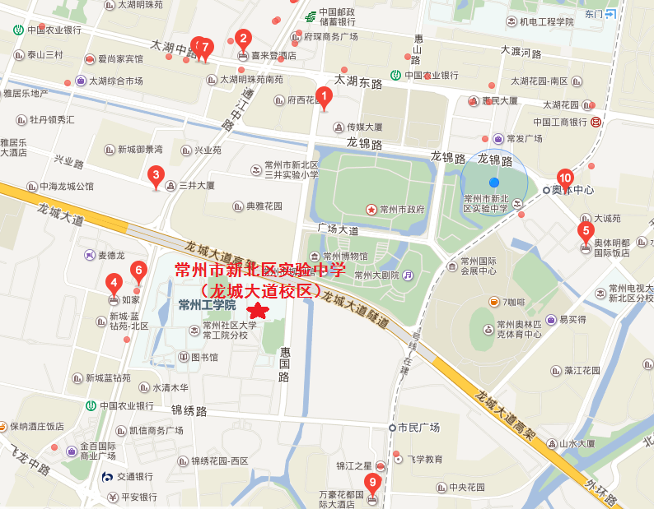

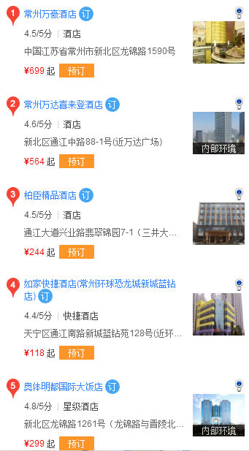
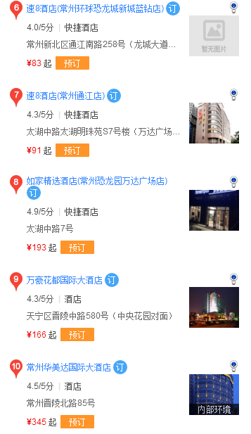
附件5：
省青少年机器人竞赛活动主赛场乘车地图
一、报到比赛及地点：
南京航空航天大学（明故宫校区）
地址：南京市秦淮区御道街29号。
二、交通路线：
1、（1）南京火车站、南京汽车客运站：乘坐地铁1号线，经过5站，到新街口换乘地铁2号线，往经天路方向，经过3站，明故宫3号出口出；
（2）步行至火车站广场东，乘坐17路，经过5站，明故宫下车。
2、南京南站：乘坐地铁1号线，经过8站，到新街口换乘地铁2号线，经过3站，到明故宫3号出口处；
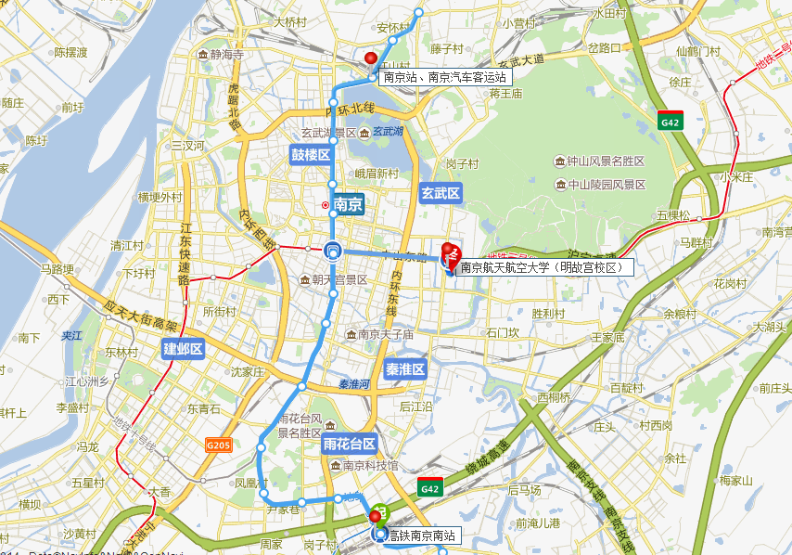
附件6：
省青少年机器人竞赛活动分赛场乘车地图
一、报到比赛地点：
常州市新北区实验中学（龙城大道校区）
地址：常州市通江南路299号（原常工院老校区）
二、交通路线：
1、常州火车（汽车）站：步行至常州火车站北广场公交站乘“常州——江阴城际巴士”，到“常工院（西大门）”站下，大约30分钟。打的11元左右。
2、常州北站：步行至常州北站公交站乘B1公交车，到“通江路龙城大道”站下车，向南步行200米过马路即到常工院（西大门），大约50分钟。打的20元左右。
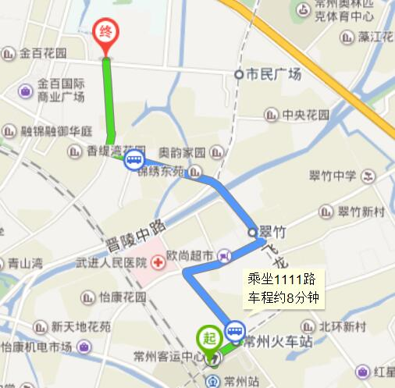
注：进入常工院（西大门）后继续向东500米到达常州市新北区实验中学（龙城大道校区）
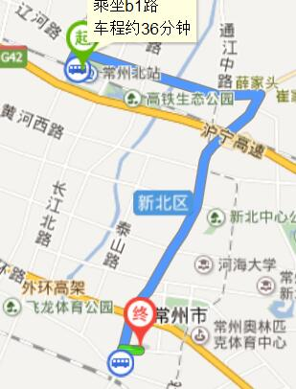
附件7：
省青少年普及机器人竞赛活动要求和事项
为规范组织科技竞赛系列活动，推动项目在基层普及，保证学生参赛安全，发挥市科协、教育局的组织作用，以分区联赛形式，与科技模型竞赛及电子技师认定活动联办，由各市组织实施。
一、组织程序及时间安排
1、第一阶段：2017年4月10日前为赛区申报及审查阶段。为规范管理，由各市科协会同市教育局分别成立组委会或工作机构，委派专人负责，因地制宜，提出选拔赛组织方案，并将选拔赛方案上报至省竞赛组委会，待批准后组织实施。
2、第二阶段：2017年12月前为选拔赛组织阶段。各市根据批准后的方案组织实施选拔赛，保证竞赛的程序规范、安全有序。在此期间，省竞赛组委会将举办竞赛组织工作及教练员、裁判员培训班。
3、第三阶段：2017年12月为省赛组织实施阶段。具体方案另文。
4、总结阶段：2017年12月后为赛后总结阶段。省竞赛组委会公示公布结果、发放奖牌证书、资料归档等。
二、竞赛内容和规则
普及机器人竞赛：未来伙伴机器人（小学、初中、高中）；创智机器人（小学、初中、高中）；泰亚普积木式智能机器人（小学、初中、高中）；BRN创诺仿生机器人（小学、初中、高中）；
竞赛具体内容及规则详见《江苏省青少年科技竞赛系列活动实施方案》（附件1），活动具体规则请登陆省青少年科技竞赛系列活动组委会网站http://www.sciedu.org下载。
三、工作要求
1、请各市科协、教育局本着“自愿、安全、高效”原则，结合实际，做好科技竞赛系列活动的组织和申报工作，选拔赛的覆盖面和参与度指标将纳入省科协对各市青少年科技教育工作的年度考核体系，并对工作成绩突出的单位或部门进行表彰和奖励。
2、选拔赛的承办单位必须具备承办比赛的经验和条件，省青少年科技教育协会团体会员单位、省科学教育特色学校和拟申报省科学教育特色学校的单位应积极承担。
3、为推动活动普及，对于经济薄弱地区，省竞赛组委会将提供一定扶持。
4、各市竞赛组委会或工作机构将对本地区竞赛活动开展的公平、公开、公正性负责，省竞赛组委会将对各市开展科技竞赛系列活动进行指导和监督。
各市请于2017年4月30日前将省青少年科技竞赛系列活动选拔赛申报表（附件9）报至省竞赛组委会。省竞赛组委会地址：南京市建邺区梦都大街50号东楼（省科技工作者活动中心）419室，邮编：210019 ，联系人：陶亚虎
电话：（025）68155817，电子信箱：jssciedu@163.com。

附件8：
省青少年普及机器人竞赛活动实施方案
一、竞赛内容：
普及机器人竞赛：未来伙伴机器人（小学、初中、高中）；创智机器人（小学、初中、高中）；泰亚普积木式智能机器人（小学、初中、高中）；BRN创诺仿生机器人（小学、初中、高中）。
二、市赛区条件：
1、举办竞赛项目须结合实际情况，选择省赛规定的项目按统一标准进行比赛；
2、本着“自愿、安全、高效”原则，选拔赛参赛对象以本地中小学生为主，参加竞赛学校须在10所以上，参加学生人数须具备一定规模，如参加人数较多，核准后可设立选拔赛分赛场，比赛时间原则上为1天；
3、选拔赛承办单位应提供一定的自筹经费以保证竞赛活动的顺利进行。
三、工作职责：
1、省组委会职责：
（1）下发同意举办选拔赛通知，负责竞赛工作指导；
（2）为全省青少年科技辅导员提供集中培训；
（3）派专人负责现场巡视、监督选拔赛，对于违反竞赛规则的地区予以处罚；
（4）成立裁判组，委派省级裁判员担任选拔赛主裁判，同时负责选拔赛裁判员培训、现场执裁等工作；
（5）选拔赛结束后，负责与裁判组交接竞赛成绩统计资料，保证资料的准确性和真实性，经省组委会核准，确定获奖名单，完成公示程序后，颁发获奖证书；
（6）组织省级决赛。
2、市级组织机构职责：
（1）选拔赛主办单位为是市科协、教育局、有条件承办大型竞赛活动并有组织经验的学校作为承办单位，省科学教育特色学校和省青少年科技教育协会团体会员单位应积极承办。
（2）由市科协委任一名本单位在职人员为选拔赛的负责人，建立选拔赛QQ群，负责上传下达、协调竞赛工作，否则不予设赛；
（3）下发省组委会文件，组织赛前宣传工作；
（4）根据需要向省组委会申请举办竞赛专项培训，并组织当地科技辅导员参加；
（5）联系媒体对赛事进行宣传报道并将宣传资料提交省组委会。
3、承办单位职责：
（1）配合市科协、教育局组织选拔赛专项培训；
（2）提供竞赛场地及后勤及安全保障工作，配合选拔赛主办单位做好赛前宣传工作；
（3）确保本单位有条件组织较大规模的科技竞赛活动；
（4）负责选拔赛参赛选手报名、参赛名册登记,同时将相关材料报送省竞赛组委会审核；
（5）负责竞赛报到的相关工作，包括领队签到、领队会、裁判会等；
（6）根据竞赛要求，提供竞赛辅助裁判和必要工作人员。
四、经费保障：
1、市级主办单位支持经费； 2、社会力量赞助； 3、其他。
五、表彰奖励：
个人奖：按小学组、初中组、高中组以及个人项目和集体项目，根据不同的竞赛规则进行评选，最终评出一、二、三等奖、参与奖；
团体奖：省青少年科技教育协会团体会员单位方有资格参评团体奖,按各参赛队各项目前30名总分参评；
六、竞赛文件及规则：
请登陆网站http://www.sciedu.org查询、下载选拔赛竞赛文件、竞赛日程安排及竞赛项目规则等资料。
本竞赛规则最终解释权归省竞赛组委会，未尽事宜，另行通知。

附件9：
省青少年科技竞赛系列活动选拔赛申报表
申办项目类别 | 1、科技模型竞赛 （ ）  2、电子技师认定活动 （ ）  3、普及机器人大赛 （ ）请在选定项目类别括号内打“√”
主办单位 | 市科协 |  | 项目负责人 |  |  | 电 话
主办单位 | 市教育局 |  | 项目负责人 |  |  | 电 话
联络员  （具体承办人） | 姓名 |  |  | 职务 |  | 电 话
 |  |  |  |  |  | QQ群号
承办单位 |  |  | 负责人 |  |  | 电 话
协办单位 |  |  | 负责人 |  |  | 电 话
竞赛时间（拟） | 月 日～ 日 |  |  |  |  | 填表日期 | 月 日
培训时间（拟） | 月 日～ 日 |  |  |  |  | 是否为江苏省科学教育特色学校 | 是（ ）  否（ ）
申办竞赛项目 | 、  、 |  |  |  |  | 是否为江苏省科学教育特色学校 | 是（ ）  否（ ）
申办竞赛项目 |  |  |  |  |  | 是否为江苏省青少年科技教育协会团体会员 | 是（ ）  否（ ）
有否赞助方 | 有（ ）、无（ ） |  |  |  |  | 竞赛规模 | 人
工作方案 | 含本市赛的组委会名单或组织机构成员名单，及具体实施方案。（可另附页）
承办单位 | 签字： 单位公章：  2017年 月 日
市教育局  核准 | 签字： 单位公章：  2017年 月 日
市科协  核准 | 签字： 单位公章：  2017年 月 日
省组委会  审核意见 | 签字： 单位公章：  2017年 月 日

此表请在江苏省青少年科技教育协会网站www.sciedu.org下载，请市选拔赛联络员将此表填写完毕后，一式两份邮寄至南京市梦都大街50号东楼419室，收件人：陶亚虎 邮编：210019

